Министерство образования и науки Российской Федерации

Федеральное государственное бюджетное образовательное учреждение

высшего образования

Восточно-Сибирский государственный университет технологий и управления

(ФГБОУ ВСГУТУ)

Электротехнический факультет

Кафедра «Системы Информатики»

Дисциплина

«Основы программирования»

Отчет по лабораторной работе №6

На тему:

Функции и аргументы функций

Вариант3

|  |  |
| --- | --- |
| Выполнил: | студент гр. Б661-2 |
|  | Коковихин А.В. |
| Проверил: | преподаватель  Жамбалов Э.Б. |

Улан-Удэ

2021

**1 Словесная постановка задачи**

Напишите программы, решающие задачи, соответствующие вашему индивидуальному заданию. Каждому варианту соответствует две задачи. Для решения задач необходимо использовать собственные функции. Функции должны использоваться в основном коде (внутри функции main()), чтобы можно было проверить их работоспособность.

Продумайте, какие аргументы должны быть у разрабатываемых функций. Внутри функции не должно быть ввода с клавиатуры. Ввод должен осуществляться в функции main(), а полученные значения переданы в функцию в качестве аргументов.

Все пользовательские функции должны только выполнять вычисление и возвращать результат в главную функцию. Все результаты работы программ необходимо выводить на экран в функции main().

1. Написать функцию, которая принимает строку. В качестве результата возвращает максимальное количество одинаковых символов, идущих подряд.
2. Написать функцию, которая принимает массив и действительные числа N и M. Вычисляет среднее значение всех элементов массива, которые находятся между N и M. Учтите все значения N и M (N<M и M<N).

**2 Решение задачи 1**

**2.1 Формальная постановка задачи**

Входные данные:

string str – Строка, вводимая пользователем.

Выходные данные:

int max_len – Длинна максимальной последовательности символов.

**2.2 Проектирование**

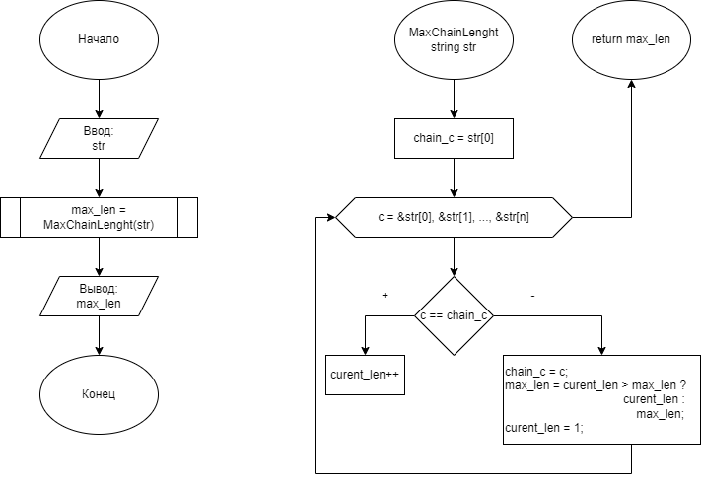

**2.3 Реализация**

int MaxChainLenght(string str)

{

char chain_c = str[0];

int max_len = 0;

int curent_len = 0;

for (char c : str)

{

if (c == chain_c)

{

curent_len++;

}

else

{

chain_c = c;

max_len = curent_len > max_len ? curent_len : max_len;

curent_len = 1;

}

}

return max_len;

}

string str;

cout << "Введите строку: ";

getline(cin, str);

str += '\0';

int max_len = MaxChainLenght(str);

cout << "Длинна максимальной последовательности символов = " << max_len;

**2.4 Тестирование**

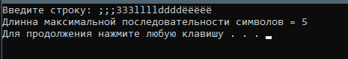

**3 Решение задачи 2**

**3.1 Формальная постановка задачи**

Входные данные:

int* arr – Массив чисел, вводимых пользователем

int i1, i2 – Числа, означающие индексы границ выборки.

Выходные данные:

double avarage – Среднее значение чисел выборки.

**3.2 Проектирование**

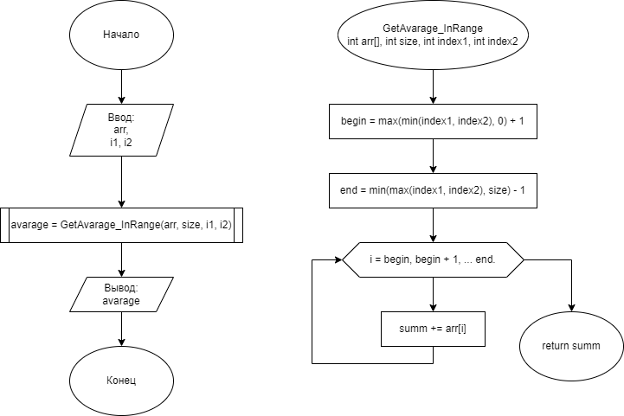

**3.3 Реализация**

float GetAvarage_InRange(int arr[], int size, int index1, int index2)

{

int begin = max(min(index1, index2), 0) + 1;

int end = min(max(index1, index2), size) - 1;

if (end - begin <= 0)

return 0;

double summ = 0;

for (int i = begin; i < end; i++)

summ += arr[i];

return summ / (end - begin);

}

int size;

cout << "Введите размер массива: ";

cin >> size;

int* arr = new int[size];

for (int i = 0; i < size; i++)

{

cout << "Введите число " << i + 1 << " : ";

cin >> arr[i];

}

int i1, i2;

cout << "Введите интервал(2 числа): ";

cin >> i1 >> i2;

double avarage = GetAvarage_InRange(arr, size, i1, i2);

cout << "Среднее значение в интервале = " << avarage;

**3.4 Тестирование**

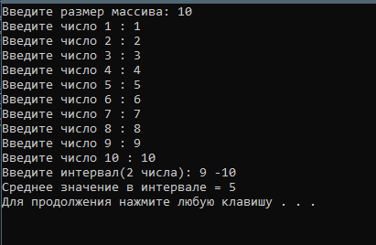

**Заключение**

В этой работе я отработал основной инструмент программирования – функцию, а также разобрался с передачей аргументов в функцию.